Rešitve včerajšnje naloge 2B:
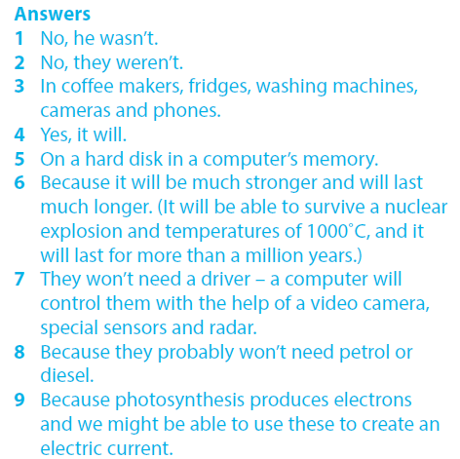
Današnja tema so sestavljeni samostalniki ali po angleško
COMPOUND NOUNS
Napiši to kot nov naslov v zvezku. Nadaljuj z nal. 3A, str. 63 v učbeniku. Pred sabo imaš dva stolpca samostalnikov, ki v ustreznih kombinacijah tvorijo poimenovanja za različne stvari. Napiši jih v pravih kombinacijah in prevedi v slovenščino. Primer:
- coffee maker – kavni aparat
- …
Če nisi prepričan(a) v pravilnost svojih kombinacij, si lahko pomagaš z rešitvami:
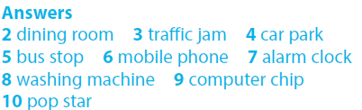
Nadaljuj z nal. 3B. Besede iz levega stolpca nal. 3A uporabi še enkrat, tokrat v drugačnih kombinacijah, z besedami iz nal. 3B. Dobil(a) boš še 13 novih pomenov. Zapiši jih v zvezek in prevedi v slovenščino. Primer:
coffee cake – kavna torta
coffee pot – lonec za kavo
…
V primeru dvoma, so tu prave kombinacije:
Mogoče ti pride na misel še kakšna podobna kombinacija z drugimi besedami? Zapiši jih v zvezek. Primer: hard disk, film star, …

